Antibiotika
Brug figurerne nedenfor til at forklare, hvordan forskellige typer antibiotika virker.
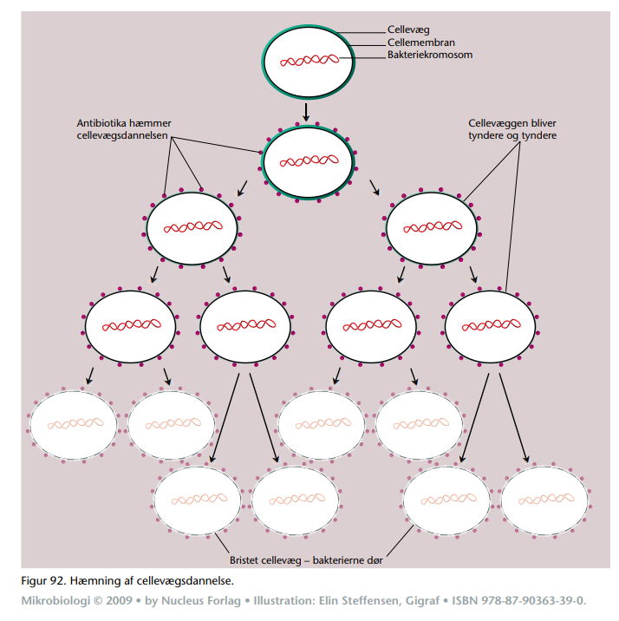

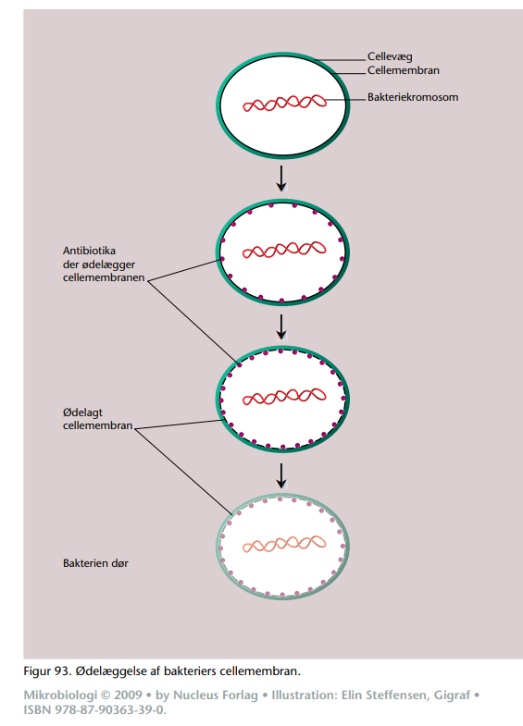

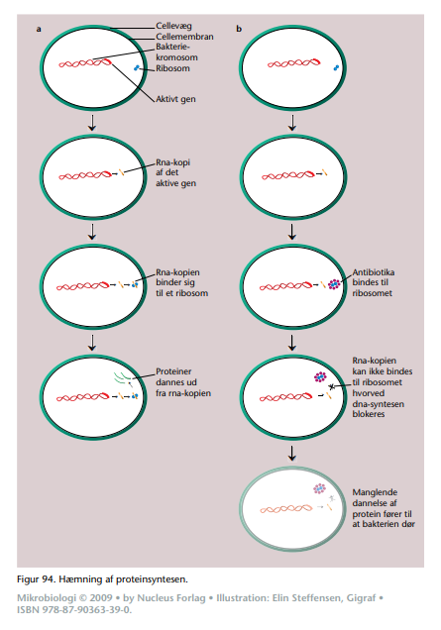

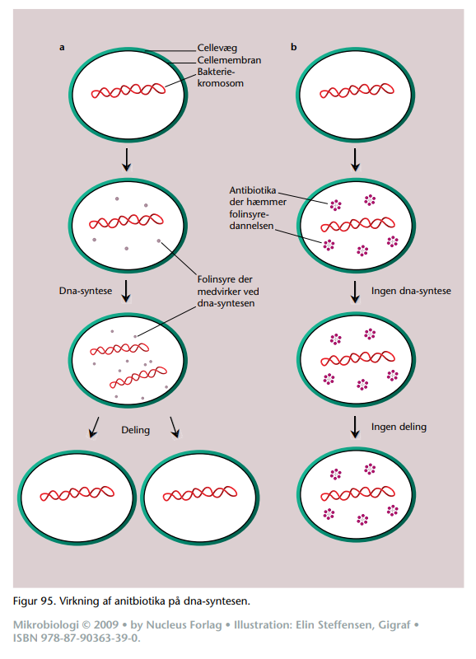

Vaccination
Brug nedenstående figur til at forklare, hvordan en vaccine virker (IgM og IgG er antistoffer):
